**VISOKA TEHNIČKA ŠKOLA**

**STRUKOVNIH STUDIJA**

**S** **U B O T I C A**

**PROJEKAT**

**iz predmeta Web programiranje**

**KANDIDAT MENTOR**

**Dusan Grba dr Zlatko Čović**

**_____________________________________________________________________**

**SUBOTICA 2023.god.**

**SADRŽAJ**

**OPIS ZADATKA**

Zadatak je bilo napraviti online berzu IT poslova. Berza treba da sadrzi 3 tipa korisnika. Administratore, firme i obicne kompanije. Administratori mogu da upravljaju korisnicima i kategorijama. Firme mogu da postavljaju oglase, na koje obicni korisnici mogu da apliciraju preko poruke.

**REALIZACIJA ZADATKA**

Zadatak je realizovan preko programskog jezika PHP i JS. Podaci se cuvaju u MySQL bazi podataka.

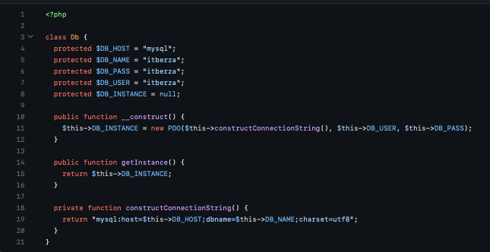

**Serversko vreme se „fetchuje“ preko AJAX-a i ispisuje u elemenat sa ID-jem „time“**

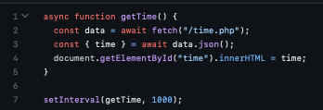

**Admin deo je zasticen preko Session klase.**

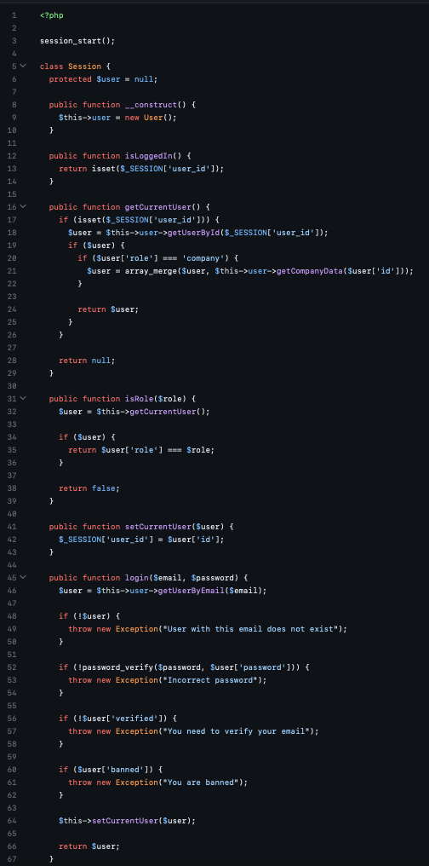

**Komunikacija sa bazom se vrsi preko DB klase (postoji primer gore).**

**STRUKTURA BAZE PODATAKA**

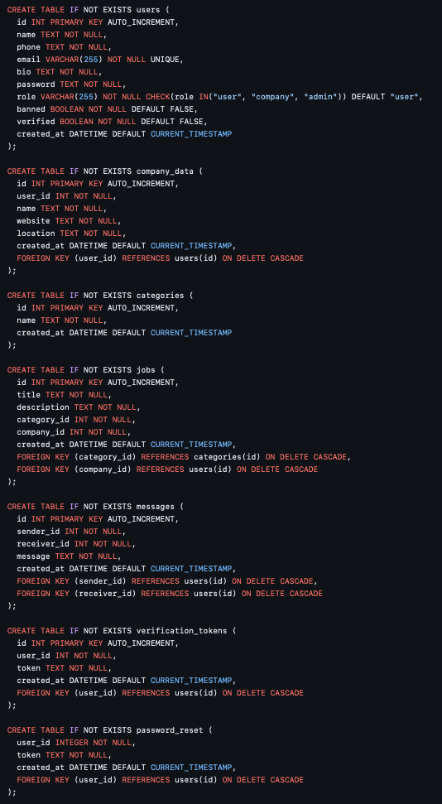

**OPIS FUNKCIONALNOSTI**

U ovom delu obavezno opisati način funkcionalnosti projekta. Koristiti slike (*screenshots*).

**Primer naslovne strane:**

Primer admin interfejsa:

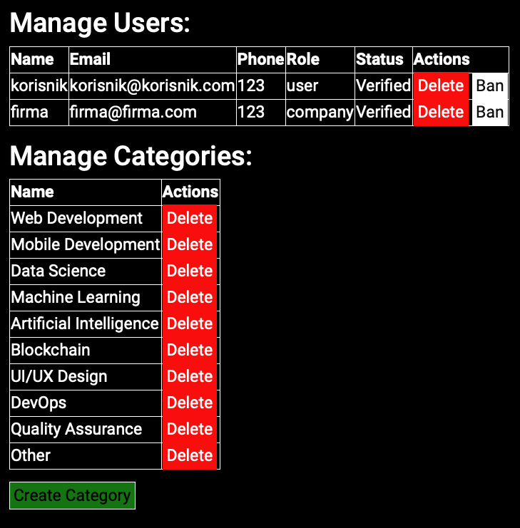

Admin moze da brise, banuje korisnike, kategorije I oglase (na stranici oglasa).

Firma moze da dodaje, brise I menja oglase.



Korisnik I firma mogu da komuniciraju preko poruka (Messages klasa).

